幼儿观察记录表
观察者：谢茜
观察对象 | 小森、小宁等 | 对象年龄 | 四岁三个月、四岁十个月
观察时间 | 2022.11 | 观察地点 | 户外
观察背景 | 户外活动时，孩子们在田间、草坪上、树丛中观察、记录、管理。
观察目标 | 了解幼儿在观察树叶时的发现与对话。
观察内容 | 通过观察，了解幼儿关于树叶的问题、想法和认识变化。
观察信息 | 第一次观察：11.8  户外活动时间，小森和小宁在桂花树下，小森摸着一片树上的桂花树叶，小宁也想够一片低一点的。  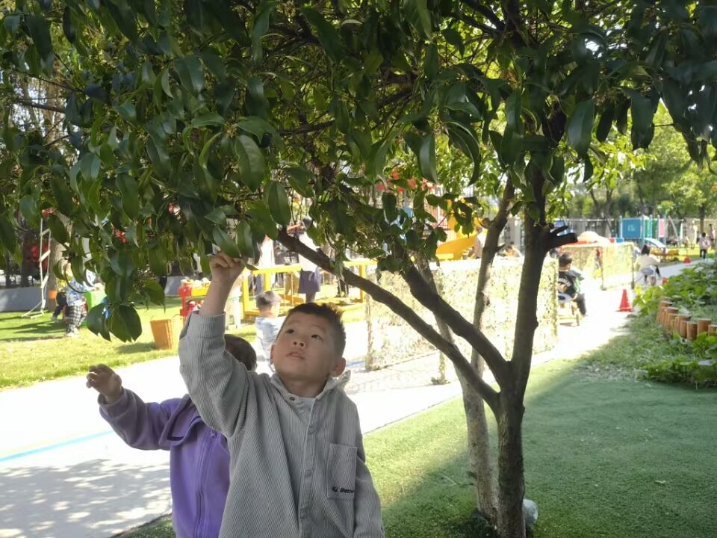  对话交流：  小森：秋天了，这树叶还没变黄。  老师：这是桂花树，秋冬季节是不会变黄的，因为它是常绿树。  小森：常绿树就是一直绿吗？  老师：是的，香樟树也是常绿树。  小宁：香樟树的叶子不会变黄吗？  第二次观察：11.9  香樟树下，小宁和小新发现了好多枯树叶，他们小心地捡起其中的完整的，放在手里捋顺了。  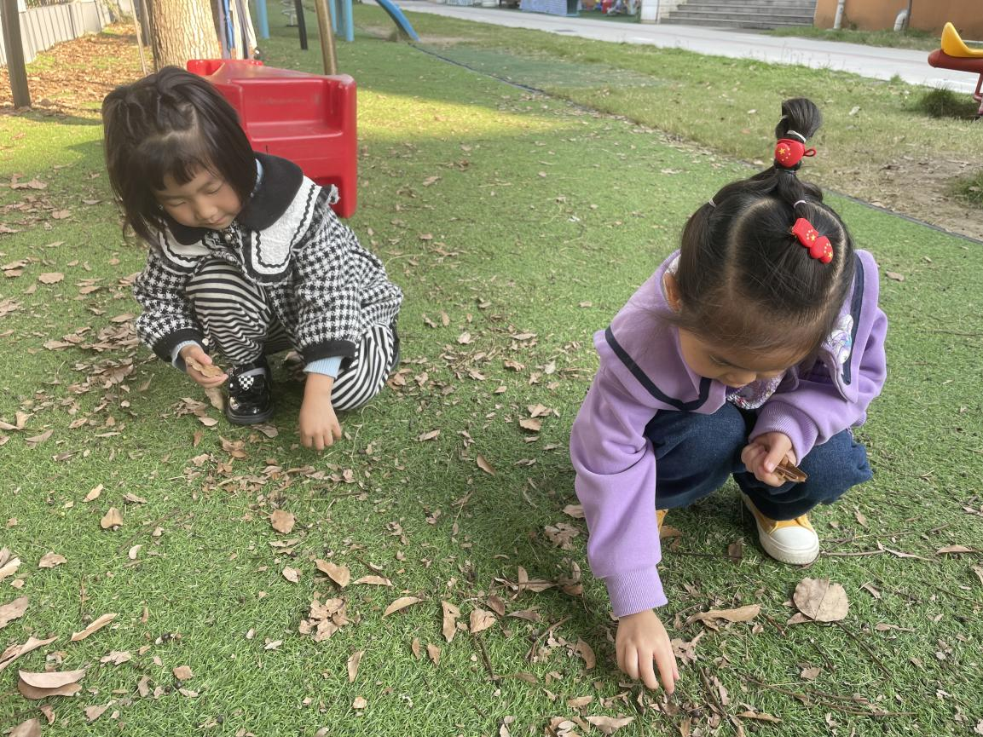  对话交流：  小宁：这是什么树叶？  老师：这是香樟树的树叶，它闻起来香不香？  小宁：好香呀，可是香樟树的叶子是一直绿的吗？为什么还会变黄掉下来呢？老师：是啊，香樟树是常绿树，这些树叶是掉下来才会变黄的。你们可以观察看看哦。  第三次观察：10.15  又是户外活动时间，小森和小楠在香樟树下发现了新东西。圆圆的、绿绿的，闻起来也是香香的，不知道是什么，所以拿给老师看。  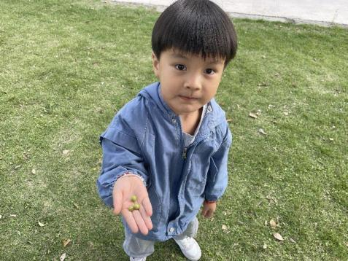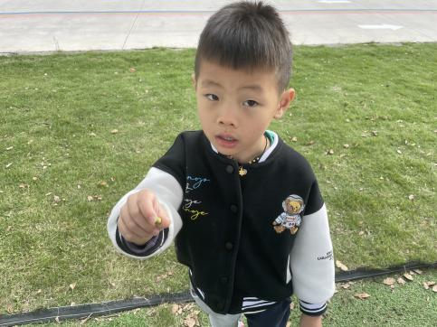  对话交流：  小森：老师，这是叶子吗？  小楠：这是果子，果子！  老师：是的，这是果子，跟叶子不一样。  小楠：是的，叶子是扁扁的，果子是圆圆的。  老师：叶子也有不同的形状，也可能有圆圆的，还有见见的呢，小朋友区发现一下。来告诉大家。
分析解读 | 随机的喝树叶的互动，让孩子们思考满满。全程孩子们兴意盎然，通过直接与自然接触获得感性的知识，在与他人的交往中提高语言能力，同时孩子们求知探索的欲望也在此刻被激发。对接指南，树叶中蕴含着很多价值：  如：科学领域目标提到：成人要善于发现和保护幼儿的好奇心，充分利用自然和实际生活，引导幼儿发现学习，要支持幼儿用适宜的方法探究和解决问题。《指南》中还明确指出：要有意识地引导幼儿观察生活、自然现象中常见的事物，积累有益的直接经验和感性认识，激发其对周围事物的好奇与兴趣。  结合《指南》，结合中班幼儿年龄特点，围绕树叶这个资源点，寻找到以下的价值点，可能可以开展系列活动：认识常见的树叶，了解树叶的基本结构；启发想象，围绕树叶尝试艺术创作活动；体验多彩的树叶给人们带来的美好感受；通过运用自己的各种感官感受周围自然物的变化，提高对事物变化的理解能力。  资源 可利用的点 勾连指标 适宜性活动 教育建议  树叶 外形、、触摸的感觉、颜色、环境等 语言： - 愿意与他人交谈，喜欢谈论自己感兴趣的话题。 - 能基本完整地讲述自己的所见所闻和经历的事情。 - 讲述比较连贯。 - 反复看自己喜欢的图书。 - 喜欢把听过的故事或看过的图书讲给别人听。 - 愿意用图画和符号表达自己的愿望和想法。 社会： - 活动时愿意接受同伴的意见和建议。 - 能按自己的想法进行游戏或其他活动。 科学： 1、喜欢接触新事物，经常问一些与新事物有关的问题。 2、常常动手动脑探索物体和材料，并乐在其中。 3、能对事物或现象进行观察比较，发现其相同与不同。 4、能根据观察结果提出问题，并大胆猜测答案。 5、能通过简单的调查收集信息。 能用图画或其他符号进行记录。 艺术： 1、经常用绘画、捏泥、手工制作等多种方式表现自己的所见所想。 集体活动： 叶子先生； 小组活动： 树叶小调查； 亲子活动： 找树叶； 区域活动： 美工区——树叶变变变； 阅读区—— 《叶子先生》； 科学区—— 叶子比大小，树叶排队，树叶分类； 自然角—— 各种各样的叶子； - 多给幼儿提供倾听和交谈的机会。为幼儿创造说话的机会并体验语言交往的乐趣。 - 经常带幼儿接触大自然，激发其好奇心与探究欲望。 - 有意识地引导幼儿观察周围事物，学习观察的基本方法，培养观察与分类能力。 4、鼓励幼儿在生活中细心观察、体验，为艺术活动积累经验与素材。
后期跟进 | - 环境支持：一边请孩子们收集各种各样的树叶带进教室，形成和树叶的课程故事和树叶作品作为支持性环境；一边邀请孩子们到大自然中去，鼓励他们自主观察，鼓励孩子们发现和对话。  2、经验支持：把培养学习能力和探究能力相结合，让幼儿进行自主观察、学习、体验和交流。孩子们在观察和探讨中发现了树叶的外形特征，在这个过程中，让其认识到到感性知识，也体验到探究和发现的快乐。  3、心理支持：顺应幼儿的兴趣，通过适宜的指导支持幼儿带着好奇之心去看，去问，去探，充分地去发现、去尝试、去表现、去交流，为幼儿提供表现的机会和条件。  4、材料支持： 为孩子们提供树叶和树叶周边尽可能多的各种生活和自然材料，让孩子们根据树叶的形态和样子，用自己的方式去创造。

